岡山市建築物のエネルギー消費性能の向上等に関する法律に関する  
適合性判定・認定実施要綱

（趣旨）

第１条　この要綱は、建築物のエネルギー消費性能の向上等に関する法律（平成２７年法律第５３号。以下「法」という。）の規定により市長が行う建築物エネルギー消費性能適合性判定（以下「適合性判定」という。）及び認定に関し、法及び建築物のエネルギー消費性能の向上等に関する法律施行規則（平成２８年国土交通省令第５号。以下「施行規則」という。）に定めのあるもののほか、必要な事項を定める。

（用語の定義）

第２条　この要綱における用語の定義は、法、施行規則、建築物エネルギー消費性能基準等を定める省令（平成２８年経済産業省令・国土交通省令第１号）及び建築基準法（昭和２５年法律第201号）に定めのあるものについては、その定めるところによる。

（適合性判定申請図書）

第３条　施行規則第３条第１項の市長が必要と認める図書は、次に掲げるものとする。

一　建築物エネルギー消費性能確保計画に係る建築物が共同住宅等（住宅共用部分があるものに限る。）または複合建築物(基準省令第１条第１項第１号に規定する複合建築物をいう。以下同じ。)である場合にあっては、次に掲げる部分の求積図

イ　居住者以外の者のみが利用する部分

ロ　居住者のみが利用する部分

ハ　居住者以外の者及び居住者の共用に供する部分

　二　住宅の品質確保の促進等に関する法律（平成１１年法律第８１号。以下「品確法」という。）第５条第１項に規定する住宅性能評価（設計された住宅に係るものに限る。）を受けた場合にあっては、同項に規定する登録住宅性能評価機関（以下「登録住宅性能評価機関」という。）が交付する設計住宅性能評価書（品確法第６条第１項に規定する設計住宅性能評価書をいう。）（当該申請に係る計画が日本住宅性能表示基準（平成１３年国土交通省告示第1346号）別表１の５の５－１断熱等性能等級に係る評価が等級４以上であり、かつ、同表の５の５－２一次エネルギー消費量等級に係る評価が等級４以上であることを証するものに限る。）の写し

２　前項第一号に掲げる図書に明示すべき全ての事項を施行規則第３条第１項の計画書に添える他の図書に明示する場合には、前項の規定にかかわらず、当該計画書に同項に掲げる図書を添えることを要しない。

（適合性判定取下げ届）

第４条　適合性判定の結果を記載した通知書の交付を受ける前に建築物エネルギー消費性能確保計画の提出又は通知を取り下げようとする者は、建築物エネルギー消費性能確保計画取下げ届（様式第１号）１部を市長に届け出なければならない。

（建築物エネルギー消費性能確保計画の軽微な変更の証明に関する事項）

第５条　施行規則第１３条の規定による軽微な変更に該当していることを証する書面の交付を受けようとする者は、軽微変更該当証明申請書（様式第２号）の正本及び副本を市長に提出しなければならない。

２　前項の申請に添付する図書は、施行規則第４条第１項の規定を準用する。

３　市長は、第１項の申請に対し軽微な変更に該当していることを証する書面を交付するときは、軽微変更該当証明書（様式第３号）に当該申請書の副本及び添付図書を添えて当該申請者に交付するものとする。

４　市長は、第１項の申請に対し軽微な変更に該当しないことを通知するときは、軽微な変更に該当しない旨の通知書（様式第４号）に当該申請書の副本及び添付図書を添えて当該申請者に交付するものとする。

５　軽微変更該当証明書の交付を受ける前に申請を取り下げようとする者は、軽微変更該当証明申請取下げ届（様式第５号）１部を市長に届け出なければならない。

（完了検査申請書に添付する書類）

第６条　建築基準法第７条第１項若しくは第７条の２第１項の規定による検査の申請又は同法第１８条第２０項の規定による通知及び同法第７条の６第１項若しくは第１８条第３８項の規定による認定の申請（以下「完了検査申請等」という。）をしようとする特定建築物の建築主は、完了検査申請等に係る建築物の建築物エネルギー消費性能確保計画に施行規則第５条に該当する軽微な変更があった場合は、建築基準法施行規則（昭和２５年建設省令第４０号）第４条第１項第５号（同規則第４条の４の２及び第８条の２第13項において準用する場合を含む。）に規定する書類の一部として、次に掲げる変更の場合に応じ、それぞれ次に定める図書を岡山市建築主事に提出しなければならない。

　一　建築物のエネルギー消費性能等を向上させるまたは当該性能に影響を及ぼさない変更の場合　建築物エネルギー消費性能確保計画に係る軽微な変更説明書（様式第６号、第７号）及び当該変更内容を説明する図書

　二　一定以上のエネルギー消費性能を有する建築物について、一定の範囲内でエネルギー消費性能を低下させる変更の場合　建築物エネルギー消費性能確保計画に係る軽微な変更説明書（様式第７号）及び当該変更内容を説明する図書

　三　建築物のエネルギー消費性能に係る計算により、建築物エネルギー消費性能基準に適合することが明らかな変更（建築物エネルギー消費性能確保計画の根本的な変更を除く。）の場合　建築物エネルギー消費性能確保計画に係る軽微な変更説明書（様式第７号）、軽微変更該当証明書（様式第３号）又はその写し及び当該証明に要した図書の写し

２　完了検査申請等をしようとする特定建築物の建築主は、建築物エネルギー消費性能基準に係る工事監理の状況を記載した省エネ基準工事監理報告書（様式第８号の１から第８号の５）を岡山市建築主事に提出しなければならない。

（報告の徴収）

第７条　特定建築行為をしようとする建築主等は、法第１５条第１項の規定により市長から報告を求められたときは、特定建築物の省エネ基準適合状況報告書（様式第９号）１部を市長に提出しなければならない。

（認定申請図書）

第８条　施行規則第２０条第１項の規定に基づき市長が必要と認める図書は、次に掲げる図書とする。

一　法第１４条第１項に規定する登録エネルギー消費性能判定機関（以下「登録建築物エネルギー消費性能判定機関」という。）の技術的審査を受けた場合にあっては、当該登録エネルギー消費性能判定機関が交付する適合証（法第３０条第１項各号に掲げる基準に適合していることを証する書類をいう。）

二　品確法第５条第１項に規定する登録住宅性能評価機関の技術的審査を受けた場合にあっては、当該登録住宅性能評価機関が交付する適合証（法第３０条第１項各号に掲げる基準に適合していることを証する書類をいう。）

三　品確法第５条第１項に規定する住宅性能評価（設計された住宅に係るものに限る。）を受けた場合にあっては、登録住宅性能評価機関が交付する設計住宅性能評価書（品確法第６条第１項に規定する設計住宅性能評価書をいう。）（当該申請に係る計画が日本住宅性能表示基準（平成１３年国土交通省告示第1346号）別表１の５の５－１断熱等性能等級に係る評価が等級５以上であり、かつ、同表の５の５－２一次エネルギー消費量等級に係る評価が等級６以上であることを証するものに限る。）の写し

四　その他市長が必要と認める図書

（構造計算適合性判定の規定の準用）

第９条　法第２９条第１項の規定による認定の申請をする者（以下「計画認定申請者」という。）が、法第３０条第２項の規定による申出（法第３１条第２項の規定により準用する場合を含む。）をする場合は、建築基準法第６条の３及び第１８条第４項から第１２項までの規定を準用する。この場合において、同法第６条の３第８項及び第１８条第１２項中「建築主事等」とあるのは、「市長」と読み替えるものとする。

２ 市長は、前項の場合において、計画が建築基準法第６条の３第１項又は第１８条第４項の構造計算適合性判定を要するものであるときは、申請者から同法第６条の３第７項又は第１８条第８項の適合判定通知書又はその写しの提出を受けた場合に限り、性能向上計画認定をすることができる。

（事前審査）

第１０条　計画認定申請者は、市長に申請書を提出する前に、登録エネルギー消費性能判定機関又は登録住宅性能評価機関に計画に係る技術的審査を依頼し、適合証の交付を受けることができるものとする。

２ 前項に定める適合証は、当該申請に係る計画が法第３０条第１項各号に掲げる基準に適合していることを証する書類であること。

（認定申請取下げ届）

第１１条　計画認定申請者は、性能向上計画認定を受ける前に申請を取り下げるときは、認定申請取下げ届（様式第１０号）１部を市長に提出しなければならない。

（工事の取やめ等）

第１２条　認定建築主は、認定を受けた計画を取りやめるときは、取りやめ届（様式第１１号）１部に計画認定通知書を添えて、市長に提出しなければならない。

（完了の報告等）

第１３条　認定建築主は、認定を受けた計画に基づく建築物の新築等の工事が完了したときは、認定建築物エネルギー消費性能向上計画に従って新築等の工事が行われた旨を建築士等が確認し、速やかに、工事完了報告書（様式第１２号）により市長に提出しなければならない。

（認定しない旨の通知）

第１４条　市長は、性能向上計画認定の申請の内容について認定をしない場合は、認定しない旨の通知書（様式第１３号）を申請者に通知する。

（認定の取消し）

第１５条　市長は、法第３４条の規定による認定の取り消しが必要であると認めるときは、認定取消通知書（様式第１４号）により行うものとする。

（認定建築物エネルギー消費性能向上計画の軽微な変更の証明に関する事項）

第１６条　施行規則第２８条の規定による軽微な変更に該当していることを証する書面の交付を受けようとする者は、軽微変更該当証明申請書（様式第１５号）の正本及び副本を市長に提出しなければならない。

２　前項の申請に添付する図書は、施行規則第２６条の規定を準用する。

３　市長は、第１項の申請に対し軽微な変更に該当していることを証する書面を交付するときは、軽微変更該当証明書（様式第１６号）に当該申請書の副本及び添付図書を添えて当該申請者に交付するものとする。

４　市長は、第１項の申請に対し軽微な変更に該当しないことを通知するときは、軽微な変更に該当しない旨の通知（様式第１７号）に当該申請書の副本及び添付図書を添えて当該申請者に交付するものとする。

５　軽微変更該当証明書の交付を受ける前に申請を取り下げようとする者は、軽微変更該当証明申請取下げ届（様式第１８号）１部を市長に届け出なければならない。

（報告の徴収）

第１７条　認定建築主等は、法第３２条第１項の規定により市長から報告を求められたときは、建築物の省エネ誘導基準適合状況報告書（様式第１９号）１部を市長に提出しなければならない。

（その他）

第１８条　前条までの規定により難い場合は、別途、市長が定めるものとする。

附　則

（施行期日）

この要綱は平成２９年４月１日から施行する。

附　則

（施行期日）

この要綱は令和３年４月１日から施行する。

附　則

（施行期日）

この要綱は令和６年７月２４日から施行する。

附　則

（施行期日）

１　この要綱は令和７年４月１日から施行する。

２　岡山市「建築物のエネルギー消費性能の向上等に関する法律」に関する認定実施要綱は廃止する。

様式第１号（第４条関係）

建築物エネルギー消費性能確保計画取下げ届

令和　　年　　月　　日

　岡山市長　　　　　　　様

届出者の住所又は

主たる事務所の所在地

届出者の氏名又は名称

代表者の氏名

　次の計画書を取り下げたいので、岡山市「建築物のエネルギー消費性能の向上等に関する法律」に関する適合性判定・認定実施要綱第４条の規定に基づき届け出ます。

記

　１　建築物エネルギー消費性能確保計画の計画書提出年月日

令和　　年　　月　　日

　２　建築場所

岡山市

（本欄には記入しないでください。）

|  |  |  |
| --- | --- | --- |
| 受付欄 | 欄 | ※決裁欄 |
| 年　　月　　日 | 年　　月　　日 |  |
| 第　　　　　　　号 | 第　　　　　　　号 |
| 係員氏名 | 係員氏名 |  |

（注意）

１　届出者が法人である場合には、代表者の氏名を併せて記載してください。

様式第２号（第５条第１項関係）

（第一面）

軽微変更該当証明申請書

令和　　年　　月　　日

　岡山市長　　　　　　　様

申請者の住所又は

主たる事務所の所在地

申請者の氏名又は名称

代表者の氏名

設計者氏名

　建築物のエネルギー消費性能の向上等に関する法律施行規則第13条の規定により、建築物エネルギー消費性能確保計画の変更が同規則第５条の軽微な変更に該当していることを証する書面の交付を申請します。この申請書及び添付図書に記載の事項は、事実に相違ありません。

【計画を変更する建築物の直前の建築物エネルギー消費性能適合性判定または軽微変更該当証明】

【適合判定通知書番号または軽微変更該当証明書番号】　　　第　　　　　号

【適合判定通知書または軽微変更該当証明書交付年月日】　　　　　　年　　月　　日

【適合判定通知書または軽微変更該当証明書交付者】

【軽微変更の概要】

（本欄には記入しないでください。）

|  |  |  |
| --- | --- | --- |
| 受付欄 | 軽微変更該当証明書番号欄 | ※決裁欄 |
| 年　　月　　日 | 年　　月　　日 |  |
| 第　　　　　　　号 | 第　　　　　　　号 |
| 係員氏名 | 係員氏名 |  |

（注意）

１　第二面から第五面までとして建築物のエネルギー消費性能の向上等に関する法律施行規則別記様式第一の第二面から第五面までに記載すべき事項を記載した書類を添付してください。

２　申請者が法人である場合には、代表者の氏名を併せて記載してください。

様式第３号（第５条第３項関係）

建築物のエネルギー消費性能の向上等に関する法律施行規則第13条の規定による

軽微変更該当証明書

第　　　号

令和　　年　　月　　日

　　　　　　　　様

　　　　　　　　　　　　　　　　　　　　　所管行政庁　岡山市長　　　　　　　印

　下記による申請書に記載の建築物エネルギー消費性能確保計画の変更は、建築物エネルギー消費性能の向上等に関する法律施行規則第５条の軽微な変更に該当していることを証明します。

記

１　申請年月日

令和　　年　　月　　日

２　建築場所

岡山市

３　建築物又はその部分の概要

４　計画を変更する建築物の直前の建築物エネルギー消費性能適合性判定

　　　適合判定通知書番号または軽微変更該当証明書番号

第　　　　　号

　　　適合判定通知書または軽微変更該当証明書交付年月日

令和　　年　　月　　日

　　　適合判定通知書または軽微変更該当証明書交付者

（注意）この証明書は、大切に保存しておいてください。

様式第４号（第５条第４項関係）

建築物のエネルギー消費性能の向上等に関する法律施行規則第５条の規定による  
軽微な変更に該当しない旨の通知書

第　　　号

令和　　年　　月　　日

　　　　　　　　様

　　　　　　　　　　　　　　　　　　　　　所管行政庁　岡山市長　　　　　　　印

　別添の申請書及び添付図書に記載の建築物エネルギー消費性能確保計画の変更は、下記の理由により建築物のエネルギー消費性能の向上等に関する法律施行規則第５条（同規則第９条第２項において読み替えて準用する場合を含む。）の軽微な変更に該当しないため、通知します。

記

（理由）

様式第５号（第５条第５項関係）

建築物のエネルギー消費性能の向上等に関する法律施行規則第13条の規定による

軽微変更該当証明申請取下げ届

令和　　年　　月　　日

　岡山市長　　　　　　　　様

届出者の住所又は

主たる事務所の所在地

届出者の氏名又は名称

代表者の氏名

　次の証明の申請を取り下げたいので、岡山市建築物のエネルギー消費性能の向上等に関する法律に関する適合性判定・認定実施要綱第５条第５項の規定に基づき届け出ます。

記

　１　軽微変更該当証明申請の申請年月日

令和　　年　　月　　日

　２　建築場所

岡山市

（本欄には記入しないでください。）

|  |  |  |
| --- | --- | --- |
| 受付欄 | 欄 | ※決裁欄 |
| 年　　月　　日 | 年　　月　　日 |  |
| 第　　　　　　　号 | 第　　　　　　　号 |
| 係員氏名 | 係員氏名 |  |

（注意）

１　届出者が法人である場合には、代表者の氏名を併せて記載してください。

様式第６号（第６条第１項関係）

建築物エネルギー消費性能確保計画に係る軽微な変更説明書（住宅・仕様基準）

令和　　年　　月　　日

　岡山市建築主事　　　　　殿

申請者の氏名

申請に係る住宅の建築物エネルギー消費性能基準への適合について、建築基準法施行規則第３条の２に該当する軽微な変更がありましたので、変更の内容を報告します。

|  |  |  |
| --- | --- | --- |
| （１）住宅の名称 |  | |
| （２）住宅の所在地 |  | |
| （３）確認済証交付年月日・番号 |  | |
| （４）軽微な変更の内容 | | |
| □　外壁、窓等を通しての熱の損失の防止に関する基準に係る変更  □　一次エネルギー消費量に関する基準に係る変更 | | |
| （５）備　考 | | |
|  | | |
| （注意）  １　この説明書は、「住宅部分の外壁、窓等を通しての熱の損失の防止に関する基準及び一次エネルギー消費量に関する基準（以下「仕様基準」という。）」を用いた住宅の完了検査申請の際に、申請に係る住宅に軽微な変更があった場合に、完了検査申請書の第三面の別紙として添付してください。  ２　（４）変更の内容において、「外壁、窓等を通しての熱の損失の防止に関する基準に係る変更」にチェックした場合には第二面に、「一次エネルギー消費量に関する基準に係る変更」にチェックした場合は第三面に必要事項を記入した上で、変更内容を説明するための図書を添付してください。  ３　仕様基準に定める仕様に該当しない変更を行う場合、別途所管行政庁あるいは登録省エネ適合性判定機関による省エネ適合性判定が必要となりますのでご注意ください。 | | 受付欄 |
|  |

（第二面）

[ 外壁、窓等を通しての熱の損失の防止に関する基準に係る変更 ]

|  |
| --- |
| ・変更内容は、□チェックに該当する事項となる |
| * ①外皮の各部位の熱貫流率もしくは線熱貫流率又は日射熱取得率が増加しない変更（外皮面積が変わらない場合に限る。）、または開口部面積が増加しない変更 * ②通風等の利用によりエネルギー消費性能が低下しない変更 * ③空気調和設備等の効率が低下しない又は損失が増加しない変更（制御方法等の変更を含む。） * その他（　　　　　　　　　　　　　　　　　　　　　　　　　　　　　　　　　　　　） |
| ・上記□チェックについて具体的な変更の記載欄 |
|  |
| ・添付図書等 |
|  |
| （注意）変更内容は、該当するものすべてにチェックをすることとし、チェックをした事項については、具体的な変更内容を記載した上で、変更内容を示す図書を添付してください。 |

（第三面）

[ 一次エネルギー消費量に関する基準に係る変更 ]

|  |
| --- |
| ・変更内容は、□チェックに該当する事項となる。 |
| * 暖房設備   変更内容記入欄 |
| * 冷房設備   変更内容記入欄 |
| * 全般換気設備   変更内容記入欄 |
| * 照明設備   変更内容記入欄 |
| * 給湯設備   変更内容記入欄 |
| ・添付図書等 |
|  |
| （注意）変更となる設備は、該当するものすべてにチェックをすることとし、チェックをした設備については、変更内容記入欄に概要を、第三面別紙に必要事項を記入した上で、変更内容を示す図書を添付してください。 |

様式第７号（第６条第１項関係）

建築物エネルギー消費性能確保計画に係る軽微な変更説明書

令和　　年　　月　　日

　岡山市建築主事　　　　　殿

申請者の氏名

申請に係る建築物の建築物エネルギー消費性能確保計画について、建築物のエネルギー消費性能の向上等に関する法律施行規則第５条に該当する軽微な変更がありましたので、変更の内容を報告します。

|  |  |  |
| --- | --- | --- |
| （１）建築物等の名称 |  | |
| （２）建築物等の所在地 |  | |
| （３）省エネ適合判定年月日・番号 |  | |
| （４）変更の内容 | | |
| □Ａ　省エネ性能等を向上させるまたは当該性能に影響を及ぼさない変更  □Ｂ　一定範囲内でエネルギー消費性能を低下させる変更  　□Ｃ　再計算によって基準適合が明らかな変更（建築物の用途や計算方法の変更を除く） | | |
| （５）備　考 | | |
| （注意）  １　この説明書は、完了検査申請の際に、申請に係る建築物の建築物エネルギー消費性能確保計画に軽微な変更があった場合に、完了検査申請書の第三面の別紙として添付してください。  ２　（４）変更の内容について、Ａにチェックした場合は変更内容説明書第二面に、Ｂにチェックした場合は変更内容説明書第三面に必要事項を記入した上で、変更内容を説明するための図書を添付してください。  Ｃにチェックした場合には軽微変更該当証明書及びその申請に要した図書を添付してください。 | | 受付欄 |
|  |

様式第７号（第６条第１項関係）

変更内容説明書　第二面（住宅・標準計算）

[Ａ　省エネ性能等を向上させるまたは当該性能に影響を及ぼさない変更]

|  |
| --- |
| ・変更内容は、□チェックに該当する事項となる |
| * ①外皮の各部位の熱貫流率もしくは線熱貫流率又は日射熱取得率が増加しない変更（外皮面積が変わらない場合に限る。）、または開口部面積が増加しない変更 * ②通風等の利用によりエネルギー消費性能が低下しない変更 * ③空気調和設備等の効率が低下しない又は損失が増加しない変更（制御方法等の変更を含む。） * ④エネルギーの効率的利用を図ることのできる設備の新設又は増設 * ⑤その他（　　　　　　　　　　　　　　　　　　　　　　　　　　　　　　　　　　　　　） |
| ・上記□チェックについて具体的な変更の記載欄 |
|  |
| ・添付図書等 |
|  |
| （注意）変更内容は、該当するものすべてにチェックをすることとし、チェックをした事項については、具体的な変更内容を記載した上で、変更内容を示す図書を添付してください。 |

様式第７号（第６条第１項関係）

変更内容説明書　第三面（住宅・標準計算）

[Ｂ　一定範囲内でエネルギー消費性能を低下させる変更]

|  |
| --- |
| ・変更前のＢＥＩ＝（　　　　　）≦0.90 |
| ・変更内容は、①または②に該当する変更となる |
| * ①　床面積 |
| 主たる居室、その他の居室又は非居室の床面積について、それぞれ10％を超えない増減 |
| ・変更前のUA値＝（　　　）≦（　　　）×0.90  変更前のηAC値＝（　　　）≦（　　　）×0.90 |
| * ②　外皮に係る変更で以下のいずれか |
| □　開口部の面積増加分が外皮面積の合計の1/200を超えない変更  □　変更する開口部面積が外皮面積の合計の1/200を超えない場合の断熱性能、日射遮蔽性能もしくはその両方が低下する変更又は日射遮蔽部材をなくす変更  □　変更する外皮の面積の合計が外皮面積の合計の1/100を超えない場合の開口部以外の外皮の断熱性能が低下する変更  □　基礎断熱の基礎形状等の変更 |
| ・上記□チェックについて具体的な変更の記載欄 |
|  |
| ・添付図書等 |
|  |
| （注意）変更となる設備は、該当するものすべてにチェックをすることとし、チェックをした設備については、変更内容記入欄に概要を、変更内容説明書Ｂ 別紙に必要事項を記入した上で、変更内容を示す図書を添付してください。 |

様式第７号（非住宅）（第６条第１項関係）

変更内容説明書　第二面（非住宅）

[Ａ　省エネ性能等を向上させるまたは当該性能に影響を及ぼさない変更]

|  |
| --- |
| ・変更内容は、□チェックに該当する事項となる |
| * ① 建築物の高さ又は外周長の減少 * ② 外壁、屋根又は外気に接する床の面積の減少 * ③ 空調負荷の軽減となる外皮性能の変更 * ④ 設備機器の効率向上・損失低下となる変更 * ⑤ 設備機器の制御方法の効率向上・損失低下となる変更 * ⑥ エネルギーの効率的利用を図ることのできる設備の新設又は増設 * ⑦その他（　　　　　　　　　　　　　　　　　　　　　　　　　　　　　　　　　　　　） |
| ・上記□チェックについて具体的な変更の記載欄 |
|  |
| ・添付図書等 |
|  |
| （注意）変更内容は、該当するものすべてにチェックをすることとし、チェックをした事項については、具体的な変更内容を記載した上で、変更内容を示す図書を添付してください。 |

様式第７号（非住宅）（第６条第１項関係）

変更内容説明書　第三面（非住宅）

[Ｂ　一定範囲内でエネルギー消費性能を低下させる変更]

|  |
| --- |
| ・変更前のＢＥＩ＝（　　　　　）≦0.90 |
| ・変更となる設備の概要 |
| * 空気調和設備   変更内容記入欄 |
| * 機械換気設備   変更内容記入欄 |
| * 照明設備   変更内容記入欄 |
| * 給湯設備   変更内容記入欄 |
| * 太陽光発電設備   変更内容記入欄 |
| ・添付図書等 |
|  |
| （注意）変更となる設備は、該当するものすべてにチェックをすることとし、チェックをした設備については、変更内容記入欄に概要を、変更内容説明書Ｂ 別紙に必要事項を記入した上で、変更内容を示す図書を添付してください。 |

様式第７号（非住宅）（第６条第１項関係）

（変更内容説明書第三面（非住宅）　別紙）

[空気調和設備関係]

|  |
| --- |
| 次に掲げる（イ）、（ロ）のいずれかに該当し、これ以外については「変更なし」か「性能が向上する変更」である変更。 |
| （イ）外壁、屋根、外気に接する床若しくは窓の平均熱貫流率若しくは窓の平均日射熱取得率の増加（５％を超えない場合に限る。）又は減少 |
| 外壁、屋根、外気に接する床の平均熱貫流率について５％を超えない増加又は減少 |
| 変更内容　　　　　　　□断熱材種類　　　□断熱材厚み  変更する方位　　　　　□全方位　　　　　□一部方位のみ（方位　　　　　　　　）  変更前・変更後の平均熱貫流率  変更前（　　　　　　　）　変更後（　　　　　　　　）　増加率（　　　　　　　　）％ |
| 窓の平均熱貫流率、平均日射熱取得率について５％を超えない増加又は減少 |
| 変更内容　　　　　　　□ガラス種類　　　□ブラインドの有無  変更する方位　　　　　□全方位　　　　　□一部方位のみ（方位　　　　　　　　）  変更前・変更後の平均熱貫流率  変更前（　　　　　　　）　変更後（　　　　　　　　）　増加率（　　　　　　　　）％ |
| （ロ） 熱源機器の平均効率について10％を超えない低下 |
| 平均熱源効率（冷房平均ＣＯＰ） |
| 変更内容　　　　　　　□機器の仕様変更　　　□台数の増減  変更前・変更後の平均熱源効率  変更前（　　　　　　　）　変更後（　　　　　　　　）　減少率（　　　　　　　　）％ |
| 平均熱源効率（暖房平均ＣＯＰ） |
| 変更内容　　　　　　　□機器の仕様変更　　　□台数の増減  変更前・変更後の平均熱源効率  変更前（　　　　　　　）　変更後（　　　　　　　　）　減少率（　　　　　　　　）％ |

様式第７号（非住宅）（第６条第１項関係）

（変更内容説明書第三面（非住宅）　別紙）

[機械換気設備関係]

|  |
| --- |
| 評価の対象になる室の用途毎につき、次に掲げる（イ）、（ロ）のいずれかに該当し、これ以外については、「変更なし」か「性能が向上する変更」である変更。 |
| （イ） 送風機の電動機出力について10％を超えない増加 |
| 室用途（ 　　 ）  変更内容 　　　　□機器の仕様変更 　　 □台数の増減  変更前・変更後の送風機の電動機出力  変更前（　　　　　　　）　変更後（　　　　　　　　）　増加率（　　　　　　　　）％ |
| 室用途（ 　　 ）  変更内容 　　　　□機器の仕様変更 　　 □台数の増減  変更前・変更後の送風機の電動機出力  変更前（　　　　　　　）　変更後（　　　　　　　　）　増加率（　　　　　　　　）％ |
| （ロ） 計算対象床面積について５％を超えない増加（室用途が「駐車場」「厨房」である場合のみ） |
| 室用途（ 駐車場 ）  変更前・変更後の床面積  変更前（　　　　　　　）　変更後（　　　　　　　　）　増加率（　　　　　　　　）％ |
| 室用途（ 厨　房 ）  変更前・変更後の床面積  変更前（　　　　　　　）　変更後（　　　　　　　　）　増加率（　　　　　　　　）％ |

様式第７号（非住宅）（第６条第１項関係）

（変更内容説明書第三面（非住宅）　別紙）

[照明設備関係]

|  |
| --- |
| 評価の対象になる室の用途毎につき、次に掲げる（イ）に該当し、これ以外については「変更なし」か「性能が向上する変更」である変更。 |
| （イ） 単位面積あたりの照明器具の消費電力について10％を超えない増加 |
| 室用途（ 　　 ）  変更内容 　　　　□機器の仕様変更 　　 □台数の増減  変更前・変更後の単位面積あたりの消費電力  変更前（　　　　　　　）　変更後（　　　　　　　　）　増加率（　　　　　　　　）％ |
| 室用途（ 　　 ）  変更内容 　　　　□機器の仕様変更 　　 □台数の増減  変更前・変更後の単位面積あたりの消費電力  変更前（　　　　　　　）　変更後（　　　　　　　　）　増加率（　　　　　　　　）％ |
| 室用途（ 　　 ）  変更内容 　　　　□機器の仕様変更 　　 □台数の増減  変更前・変更後の単位面積あたりの消費電力  変更前（　　　　　　　）　変更後（　　　　　　　　）　増加率（　　　　　　　　）％ |
| 室用途（ 　　 ）  変更内容 　　　　□機器の仕様変更 　　 □台数の増減  変更前・変更後の単位面積あたりの消費電力  変更前（　　　　　　　）　変更後（　　　　　　　　）　増加率（　　　　　　　　）％ |

様式第７号（非住宅）（第６条第１項関係）

（変更内容説明書第三面（非住宅）　別紙）

[給湯設備関係]

|  |
| --- |
| 評価の対象になる湯の使用用途毎につき、次に掲げる（イ）に該当し、これ以外については「変更なし」か「性能が向上する変更」である変更。 |
| （イ） 給湯機器の平均効率について10％を超えない低下 |
| 湯の使用用途（　　 ）  変更内容 　　　　□機器の仕様変更 　　 □台数の増減  変更前・変更後の平均効率  変更前（　　　　　　　）　変更後（　　　　　　　　）　減少率（　　　　　　　　）％ |
| 湯の使用用途（　　 ）  変更内容 　　　　□機器の仕様変更 　　 □台数の増減  変更前・変更後の平均効率  変更前（　　　　　　　）　変更後（　　　　　　　　）　減少率（　　　　　　　　）％ |
| 湯の使用用途（　　 ）  変更内容 　　　　□機器の仕様変更 　　 □台数の増減  変更前・変更後の平均効率  変更前（　　　　　　　）　変更後（　　　　　　　　）　減少率（　　　　　　　　）％ |

様式第７号（非住宅）（第６条第１項関係）

（変更内容説明書第三面（非住宅）　別紙）

[太陽光発電設備関係]

|  |
| --- |
| 次に掲げる（イ）、（ロ）のいずれかに該当し、これ以外については「変更なし」か「性能が向上する変更」である変更。 |
| （イ） 太陽電池アレイのシステム容量について２％を超えない減少 |
| 変更前・変更後の太陽電池アレイのシステム容量  変更前 システム容量の合計値（ 　　　　 ）  変更後 システム容量の合計値（ 　　　　 ）  変更前・変更後のシステム容量減少率（ 　　　　 ）％ |
| （ロ） パネル方位角について30度を超えない変更かつ傾斜角について10度を超えない変更 |
| パネル番号（ 　　 ）  パネル方位角 　　□30度を超えない変更 （ 　　 ）度変更  パネル傾斜角 　　□10度を超えない変更 （ 　　）度変更 |
| パネル番号（ 　　 ）  パネル方位角 　　□30度を超えない変更 （ 　　 ）度変更  パネル傾斜角 　　□10度を超えない変更 （ 　　）度変更 |

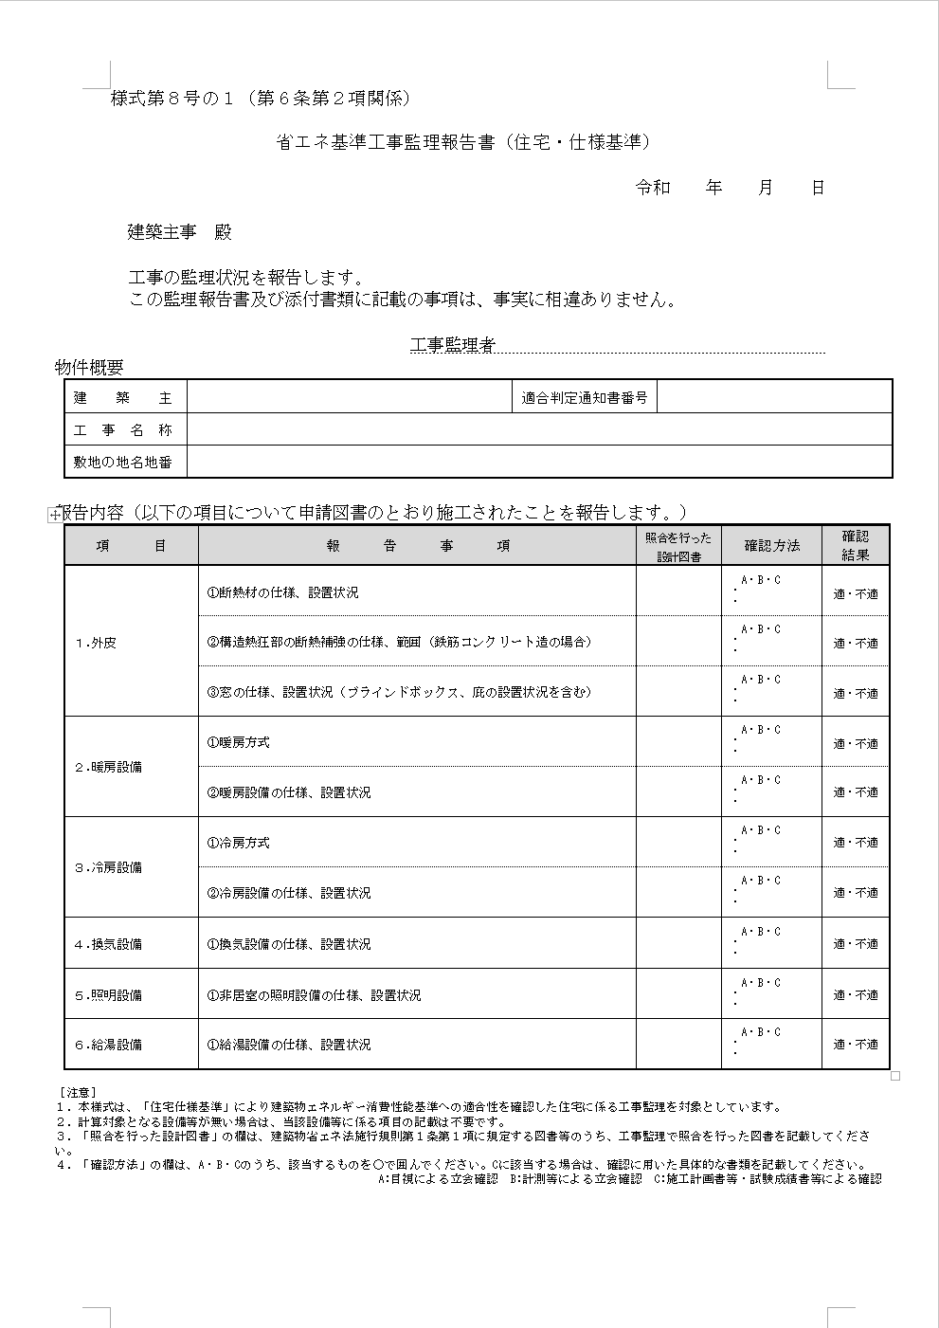

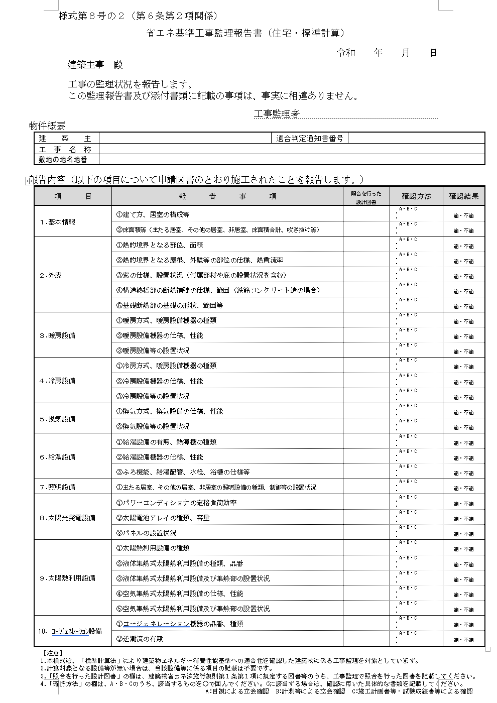

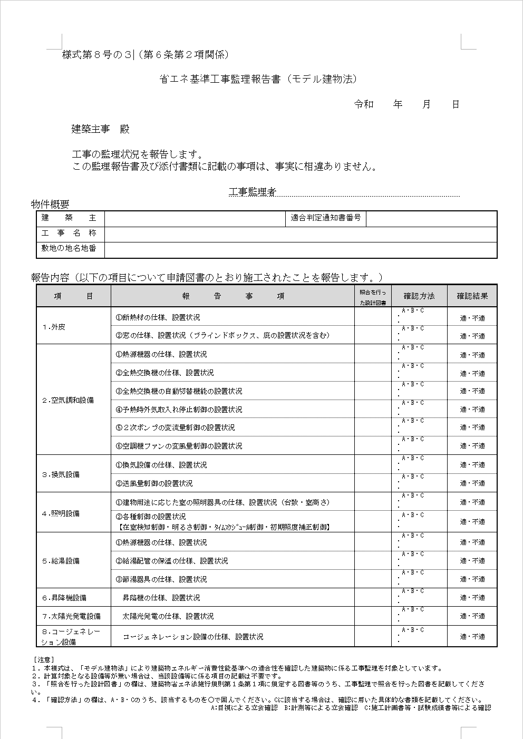

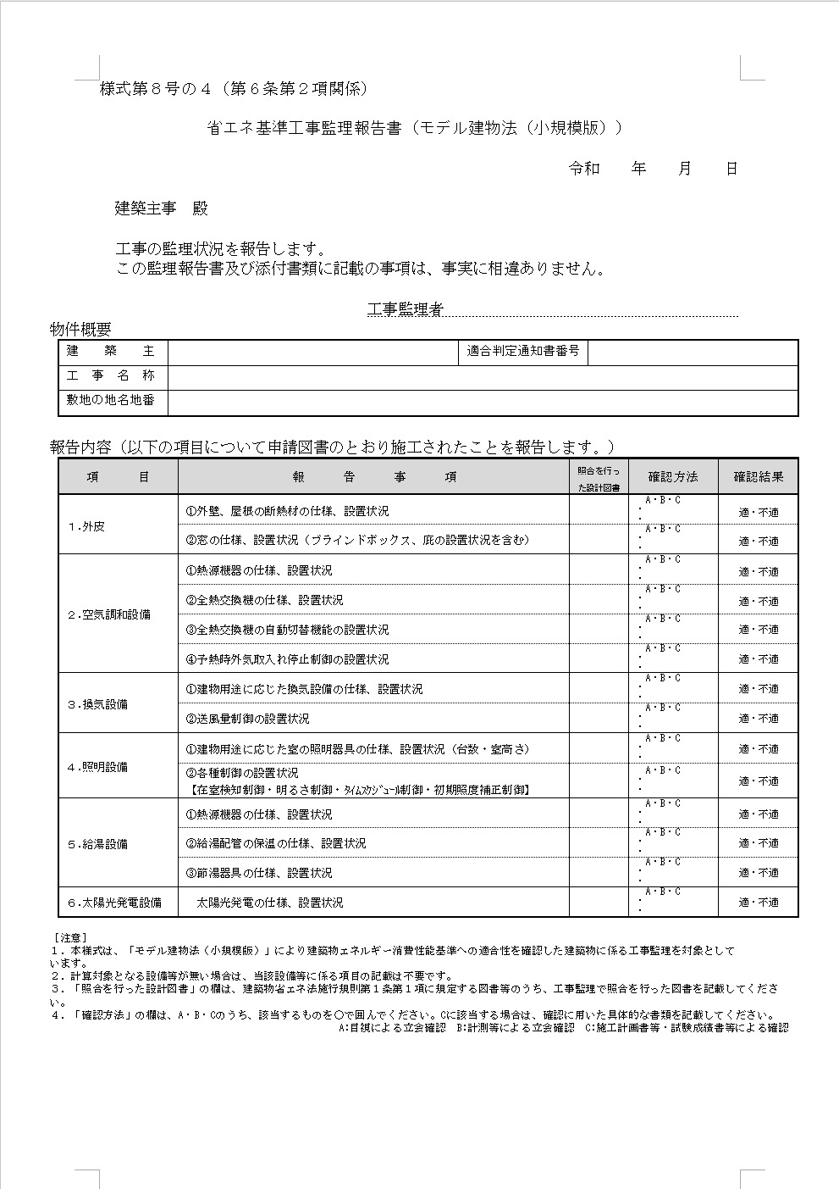

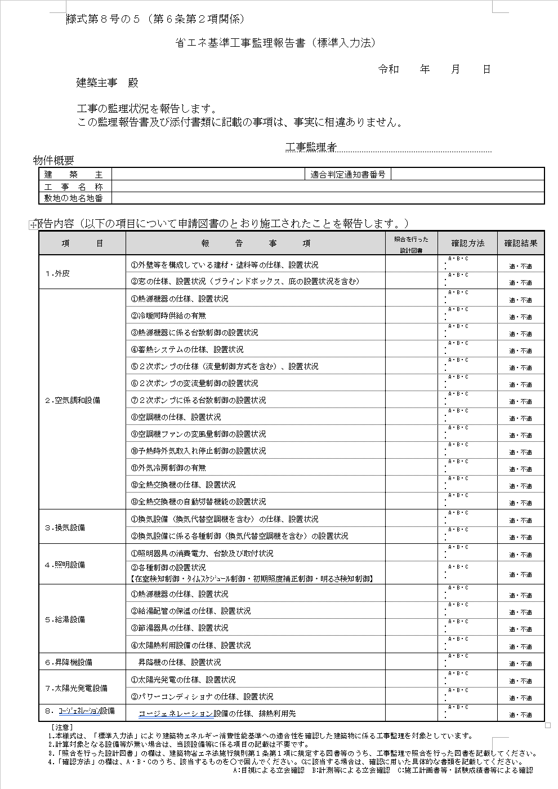

様式第９号（第７条関係）

省エネ基準適合状況報告書

　　令和　　年　　月　　日

岡山市長　　　　　　　様

報告者の住所又は

主たる事務所の所在地

報告者の氏名又は名称

代表者の氏名

建築物のエネルギー消費性能の向上等に関する法律第15条第１項の規定により報告の求めのあった、建築物の建築物エネルギー消費性能基準への適合に関する事項について、岡山市建築物のエネルギー消費性能の向上等に関する法律に関する適合性判定・認定実施要綱第７条第１項の規定に基づき、次のとおり報告します。

記

１　適合判定通知書番号

　　　　第　　　　　　　号

２　適合判定通知書交付年月日

　　　　　　　　年　　　　月　　　日

３　建築場所

岡山市

４　建築主の氏名

５　特定建築物の建築物エネルギー消費性能基準への適合に関する内容

|  |
| --- |
|  |

（注意）

１　報告者が法人である場合には、代表者の氏名を併せて記載してください。

様式第10号（第11条関係）

|  |  |  |
| --- | --- | --- |
| 認定申請取下げ届  令和　　年　　月　　日  所管行政庁　　岡山市長　　様  建築主の住所又は  主たる事務所の所在地  建築主の氏名又は名称  　下記の建築物エネルギー消費性能向上計画に基づく建築物の認定申請を取り下げたいので申し出ます。  １．建築物エネルギー消費性能向上計画の受付番号  　　　　第　　　　　号  ２．建築物エネルギー消費性能向上計画の受付年月日  　　　　年　　　月　　　日  ３．認定申請に係る建築物の位置  岡山市  ４．認定申請建築主の氏名  ※本欄には記入しないでください。 | | |
| 受　付　欄 | 決　裁　欄 | 承　認　欄 |
| 令和　　年　　月　　日 |  | 年　　　月　　　日 |
| 第　　　　　　　　　号 | 第　　　　　　　　　号 |
| 係員氏名 | 係員氏名 |
| （注）  １．申請者が法人である場合には、代表者の氏名を併せて記載してください。 | | |

様式第11号（第12条関係）

|  |  |  |
| --- | --- | --- |
| 取りやめ届  令和　　年　　月　　日  所管行政庁　　岡山市長　　様  認定建築主の住所又は  主たる事務所の所在地  認定建築主の氏名又は名称  　下記の建築物のエネルギー消費性能の向上等に関する法律に基づく建築物の認定を取りやめたいので申し出ます。  １．建築物エネルギー消費性能向上計画の認定番号  　　　　第　　　号  ２．建築物エネルギー消費性能向上計画の認定年月日  　　　　年　　　月　　　日  ３．認定に係る建築物の位置  岡山市  ４．認定建築主の氏名  ※本欄には記入しないでください。 | | |
| 受　付　欄 | 決　裁　欄 | 承　認　欄 |
| 令和　　年　　月　　日 |  | 令和　　年　　月　　日 |
| 第　　　　　　　　号 | 第　　　　　　　　号 |
| 係員氏名 | 係員氏名 |
| （注）  １．申請者が法人である場合には、代表者の氏名を併せて記載してください。  ２．計画認定通知書（原本）を添付してください。 | | |

様式第12号（第13条関係）

|  |  |  |
| --- | --- | --- |
| 工 事 完 了 報 告 書  令和　　年　　 月　　 日  所管行政庁　　岡山市長　　　　　　　　様  認定建築主の住所又は  主たる事務所の所在地  認定建築主の氏名又は名称  　下記の認定建築物エネルギー消費性能向上計画に基づく建築物の工事が完了しましたので報告します。  １．建築物エネルギー消費性能向上計画の認定番号  　　　　　第　　　　　　　号  ２．建築物エネルギー消費性能向上計画の認定年月日  令和　　　年　　　月　　　日  ３．認定に係る建築物の位置  岡山市  ４．認定建築主の氏名  ５．認定建築物エネルギー消費性能向上計画に基づき建築物の工事が完了したことを確認した建築士等  　　　　（　　級）建築士（　　　　　）登録　第　　　　　　　号  　　　　　氏名  　　　　（　　級）建築士事務所（　　　知事）登録　第　　　　　　　号  　　　　　事務所名  　　　　　住所  ※本欄には記入しないでください。 | | |
| 受　付　欄 | 決　裁　欄 | 承　認　欄 |
| 令和　　年　　月　　日 |  | 令和　　年　　月　　日 |
| 第　　　　　　　　　号 | 第　　　　　　　　　号 |
| 係員氏名 | 係員氏名 |
| （注）１．申請者が法人である場合には、代表者の氏名を併せて記載してください。 | | |

様式第13号（第14条関係）

|  |
| --- |
| 認定しない旨の通知書  第　　　　　号  令和　　年　　月　　日  申請者　　　　　　　　　　　様  所管行政庁　　岡山市長　　　　　　　　　　印  　下記の申請については、下記の理由により建築物のエネルギー消費性能の向上等に関する法律第30条第１項による認定をしないこととしたので通知します。    　　　　　　　　　　　　　　　　　　　記  １．認定申請年月日  令和　　　年　　　月　　　日  ２．申請者の住所  ３．申請に係る建築物の位置  岡山市  ４．理由 |

様式第14号（第15条関係）

|  |
| --- |
| 認定取消通知書  第　　　　　号  令和　　年　　月　　日  申請者　　　　　　　　　　　様  所管行政庁　　岡山市長　　　　　　　　　　印  　下記の認定建築物エネルギー消費性能向上計画については、建築物のエネルギー消費性能の向上等に関する法律第34条の規定に基づき、下記の理由により認定を取消したのでこれを通知します。    　　　　　　　　　　　　　　　　　　　記  認定番号　　　　　　　　　第　　　　　号  認定年月日　　　　　　　　年　　月　　日  （※）確認番号　　　　　　　　　第　　　　　号  確認年月日　　　　　　　　年　　月　　日  建築主事の氏名  １．認定計画実施者の氏名又は名称  ２．認定計画実施者の住所  ３．申請に係る建築物の位置  岡山市  ４．理由  （※）は法第30条第２項において準用する建築基準法（昭和25年法律第201号）第18条第３項の規定により所管行政庁が確認済証の交付を受けた場合に記入されます。 |

様式第15号（第16条第１項関係）

（第一面）

建築物のエネルギー消費性能の向上等に関する法律施行規則第28条の規定による

軽微変更該当証明申請書

令和　　年　　月　　日

　岡山市長　　　殿

申請者の住所又は

主たる事務所の所在地

申請者の氏名又は名称

代表者の氏名

設計者氏名

建築物のエネルギー消費性能の向上等に関する法律施行規則第28条の規定により、建築物エネルギー消費性能向上計画の変更が同規則第25条の軽微な変更に該当していることを証する書面の交付を申請します。この申請書及び添付図書に記載の事項は、事実に相違ありません。

【計画を変更する建築物の直前の建築物エネルギー消費性能向上計画】

【建築物エネルギー消費性能向上計画の認定番号】

　　　　第　　　　　号

【建築物エネルギー消費性能向上計画の認定年月日】

年　　月　　日

【建築物エネルギー消費性能向上計画認定通知書交付者】

岡山市長

（本欄には記入しないでください。）

|  |  |  |
| --- | --- | --- |
| 受　付　欄 | 決　裁　欄 | 承　認　欄 |
| 令和　　年　　月　　日 |  | 令和　　年　　　月　　　日 |
| 第　　　　　　　　　号 | 第　　　　　　　　　号 |
| 係員氏名 | 係員氏名 |

（注意）

１　第二面から第五面までとして建築物のエネルギー消費性能の向上等に関する法律施行規則別記様式第一の第二面から第五面までに記載すべき事項を記載した書類を添付してください。

２　申請者が法人である場合には、代表者の氏名を併せて記載してください。

様式第16号（第16条第３項関係）

建築物のエネルギー消費性能の向上等に関する法律施行規則第28条の規定による

軽微変更該当証明書

　　　　　　　　　　　　　　　　　　　　　　　　　　　　　　　第　　　　　　号

　　　　　　　　　　　　　　　　　　　　　　　　　　　　　　令和　　年　　月　　日

　　　　　　　　　　　　　　　　　　　　所管行政庁　　岡山市長　　　　　　　　印

下記による申請書に記載の建築物エネルギー消費性能向上計画の変更は、建築物エネルギー消費性能の向上等に関する法律施行規則第25条の軽微な変更に該当していることを証明します。

記

　１　申請年月日

令和　　年　　月　　日

　２　申請に係る建築物の位置

岡山市

　３　計画を変更する建築物の直前の建築物エネルギー消費性能向上計画

　　　建築物エネルギー消費性能向上計画の認定番号

　　　　第　　　　　号

　　　建築物エネルギー消費性能向上計画の認定年月日

　年　　月　　日

　　　建築物エネルギー消費性能向上計画認定通知書交付者

岡山市長

（注意）この証は、大切に保存しておいてください。

様式第17号（第16条第４項関係）

建築物のエネルギー消費性能の向上等に関する法律施行規則第25条の規定による  
軽微な変更に該当しない旨の通知書

第号

令和　　年　　月　　日

　　　　　　　　様

　　　　　　　　　　　　　　　　　　　　　所管行政庁　岡山市長　　　　　　　印

　別添の申請書及び添付図書に記載の建築物エネルギー消費性能向上計画の変更は、下記の理由により建築物のエネルギー消費性能の向上等に関する法律施行規則第25条の軽微な変更に該当しないため、通知します。

記

（理由）

様式第18号（第16条第５項関係）

軽微変更該当証明申請取下げ届

令和　　年　　月　　日

　岡山市長　殿

届出者の住所又は

主たる事務所の所在地

届出者の氏名又は名称

代表者の氏名

次の証明の申請を取り下げたいので、岡山市建築物のエネルギー消費性能の向上等に関する法律に関する適合性判定・認定実施要綱第16条第５項の規定に基づき届け出ます。

記

　１　軽微変更該当証明申請の申請年月日

令和　　年　　月　　日

　２　申請に係る建築物の位置

岡山市

（本欄には記入しないでください。）

|  |  |  |
| --- | --- | --- |
| 受　付　欄 | 決　裁　欄 | 承　認　欄 |
| 令和　　年　　月　　日 |  | 令和　　年　　月　　日 |
| 第　　　　　　　　　号 | 第　　　　　　　　　号 |
| 係員氏名 | 係員氏名 |

（注意）

１　届出者が法人である場合には、代表者の氏名を併せて記載してください。

様式第19号（第17条第１項関係）

建築物の省エネ誘導基準適合状況報告書

　　令和　　年　　月　　日

岡山市長　　　　　　　様

報告者の住所又は

主たる事務所の所在地

報告者の氏名又は名称

代表者の氏名

建築物のエネルギー消費性能の向上等に関する法律第32条第１項の規定により報告の求めのあった、建築物の建築物エネルギー消費性能誘導基準への適合に関する事項について、岡山市建築物のエネルギー消費性能の向上等に関する法律に関する適合性判定・認定実施要綱第17条第１項の規定に基づき、次のとおり報告します。

記

１　認定番号

　　　　　第　　　　号

２　認定通知書交付年月日

　　　　　年　　　　月　　　日

３　建築場所

岡山市

４　認定建築主の氏名

５　建築物の建築物エネルギー消費性能誘導基準への適合に関する内容

|  |
| --- |
|  |

（注意）

１　報告者が法人である場合には、代表者の氏名を併せて記載してください。